**Федеральное государственное бюджетное образовательное учреждение**

**высшего образования**

**«РОССИЙСКАЯ АКАДЕМИЯ НАРОДНОГО ХОЗЯЙСТВА И   
ГОСУДАРСТВЕННОЙ СЛУЖБЫ   
при ПРЕЗИДЕНТЕ РОССИЙСКОЙ ФЕДЕРАЦИИ»**

**НИЖЕГОРОДСКИЙ ИНСТИТУТ УПРАВЛЕНИЯ - ФИЛИАЛ РАНХиГС**

Cпециальность09.02.07 Информационные системы и программирование

**ОТЧЕТ**

**о прохождении практики**

УП.03.01. УЧЕБНОЙ ПРАКТИКИ

ПМ.03 РЕВЬЮИРОВАНИЕ ПРОГРАММНЫХ МОДУЛЕЙ

Клипова Анастасия Сергеевна

3 курс обучения учебная группа № ИСПб-033

Место прохождения практики Нижегородский институт управления - филиал ФГБОУ ВО РАНХиГС г. Нижний Новгород, ул. Пушкина, 10

Срок прохождения практики: с «5» декабря 2024 г. по «11» декабря 2024 г.

Руководители практики:

**Руководитель практики от института:**

Шиганова Марина Викторовна, преподаватель высшей категории _________________

*(подпись)*

Отчет подготовлен _______________________ ______________

*(подпись обучающегося)*  (*И.О. Фамилия)*

г. Нижний Новгород, 2024 г.

**Содержание**

Введение 3

1. Определение характеристик персонального компьютера учебного заведения 5

1.1. Определение характеристик персонального компьютера 5

1.2. Определение характеристик программного обеспечения 8

2. Рекомендации по использованию российских аналогов ПО 23

2.1. Использование стационарных программ 23

2.2. Использование онлайн-версий 26

3. Установка и настройка систем контроля версий 29

3.1. Установка и настройка системы контроля версий Git 29

3.2. Настройка репозитория и загрузка проекта 37

# **Введение**

В современном образовательном процессе персональные компьютеры (далее – ПК) учебных заведений играют ключевую роль, обеспечивая доступ к цифровым технологиям и инструментам, необходимым для обучения, исследований и проектной деятельности. Эффективная работа таких компьютеров зависит не только от их аппаратного обеспечения, но и от качества программного обеспечения (далее – ПО), установленного на них.

Тема ревьюирования программных модулей ПК учебных заведений актуальна в связи с растущей ролью цифровых технологий в образовании. Качество и надежность компьютерной системы напрямую влияют на учебный процесс, эффективность преподавания и уровень подготовки студентов. Анализ существующего ПО, изучение редакторов презентаций и разработка рекомендаций по использованию российских аналогов, а также внедрение систем контроля качества представляют собой значимые аспекты, требующие детального исследования.

Целью данной работы является изучение функциональности и надежности ПК в учебном заведении через ревьюирование установленных программных модулей и оценка возможностей по оптимизации их работы.

Для достижения цели поставлены следующие задачи:

1. Описание устройства и функциональности ПК учебного заведения, включая анализ аппаратной части.

2. Исследование установленного программного обеспечения и оценка его качества и надежности.

3. Описание и сравнение различных редакторов презентаций, с акцентом на возможности российских аналогов.

4. Разработка рекомендаций по выбору и использованию ПО, отвечающего современным требованиям и принципам импортозамещения.

5. Установка и настройка систем контроля версий для обеспечения надежности и безопасности работы ПК.

Таким образом, данный отчет направлен на комплексный анализ и совершенствование использования ПК, что способствует повышению эффективности и устойчивости к внешним технологическим вызовам.

# **Определение характеристик персонального компьютера учебного заведения**

## **Определение характеристик персонального компьютера**

Персональный компьютер в учебном заведении представлен моноблоком Lenovo, модель – C440, год выпуска – 2013, Китай.

Основные характеристики:

* Процессор: Intel(R) Pentium(R) CPU G2030 @ 3.00GHz 3.00 GHz

Intel Pentium G2030 – 2-ядерный процессор с тактовой частотой 3000 MHz и кэшем 3-го уровня 3072 KB. Процессор предназначен для настольных компьютеров, разъем – LGA1155. Имеет встроенный контроллер оперативной памяти (2 канала, DDR3-1333) и контроллер PCI Express 2.0 (количество линий – 16);

* Материнская плата: использует сокет Intel LGA 1155 для процессоров семейства Intel Core i3/i5 третьего поколения. Чипсет: Intel H61 Express. Ограниченное количество слотов: 1– 2 слота для оперативной памяти DDR3 (максимальная емкость до 8 Гб). Встроенная звуковая и сетевая карты. Отсутствие расширительных слотов PCI, так как материнская плата предназначена для встроенных решений;
* Система охлаждения процессора: используется низкопрофильная система охлаждения. Состоит из маленького кулера (вентилятора) и алюминиевого радиатора. Охлаждение спроектировано для малой мощности процессора (TDP до 65 Вт). Вентилятор установлен прямо на процессоре и работает в тихом режиме для минимизации шума;
* Оперативная память: 8 ГБ, DDR3, SO-DIMM;
* Видеокарта: NVIDIA GeForce 615 работает с минимальной тактовой частотой 660 MHz. Графический чип оснащен системой ускорения и может работать в режиме турбо или при разгоне на частоте. Размер оперативной памяти – 1 GB ГБ с тактовой частотой 1800 MHz и полосой пропускания 28.8 GB/s. Дискретный тип графического контроллера;
* Устройство хранения данных: установлен 3,5-дюймовый жесткий диск (HDD) емкостью 500 Гб, cкорость HDD – 7200 об/мин. Поддерживается интерфейс SATA II (3 Гбит/с). Поддержка карт памяти SD/SDHC/SDXC/MMC/MS/MS Pro;
* Корпус: Пластиковый корпус с металлическими элементами, Цвет корпуса – черный. Экран диагональю 21.5" (54.7 см) LED Матовый, Full HD-разрешение (1920х1080). Размеры корпуса 532 х 407 х 196 мм. Вес 6.44 кг. Все компоненты встроены за экраном. Для охлаждения предусмотрены вентиляционные отверстия сзади и сбоку. Подставка обеспечивает наклон экрана, но не регулируется по высоте;
* Блок питания: используется внешний блок питания (адаптер) мощностью 90 Вт. Он преобразует переменный ток в постоянный и подключается к системе через порт на задней панели корпуса. Энергоэффективный и тихий, специально рассчитан на низкое энергопотребление компонентов;
* Интерфейс, разъемы и выходы: разъемы на боковой панели 2 x USB 3.0, разъем 3.5 мм для наушников, разъем 3.5 мм для микрофона. Разъемы компьютера 4 x USB 2.0, HDMI, RJ-45. Слоты для карт памяти SDXC, SDHC, SD, MMC, MS Pro, MS.

Периферийные устройства:

* Камеры: USB 2.0 Camera

Разрешение – Full-HD 2 Мп, частота кадров – 60 кадров в секунду. Камера обладает широким динамическим диапазоном и отличной передачей цвета, что обеспечивает чёткие и насыщенные изображения даже в условиях сложной освещённости;

* Клавиатура Exegate — это устройство, предназначенное для ввода данных в компьютер. Она обычно имеет стандартную раскладку клавиш и может быть как проводной, так и беспроводной. Клавиатуры Exegate отличаются надежностью и комфортом при наборе текста, а также могут иметь дополнительные функции, такие как мультимедийные клавиши для управления звуком и воспроизведением медиафайлов. Exegate предлагает различные варианты дизайна и функциональности, что позволяет пользователям выбирать клавиатуру в зависимости от их потребностей и предпочтений.
* Wired optical mouse (MOFGUO) — это проводная оптическая мышь, предназначенная для управления курсором на экране компьютера. Она использует оптический сенсор для отслеживания движения по поверхности, что обеспечивает высокую точность и отзывчивость при работе. Подключение осуществляется через USB-порт, что делает установку простой и быстрой без необходимости в дополнительных драйверах. Мышь обычно имеет стандартную конфигурацию с двумя основными кнопками и колесом прокрутки, а также может включать дополнительные кнопки для мультимедийных функций или программируемых действий. Благодаря своей надежности и простоте в использовании проводная оптическая мышь MOFGUO является популярным выбором как для домашних пользователей, так и для офисной работы.

Персональный компьютер Lenovo C440, выпущенный в 2013 году, представляет собой достойный пример моноблока для учебных заведений. С его двухядерным процессором Intel Pentium G2030 и 8 ГБ оперативной памяти DDR3 он способен адекватно справляться с повседневными задачами, такими как работа с офисными приложениями. Видеокарта NVIDIA GeForce 615 добавляет возможность работы с графическими приложениями, хотя и ограниченно.

Отсутствие расширительных слотов и ограниченная возможность апгрейда могут стать препятствием для пользователей, стремящихся к более высокой производительности.

В целом, Lenovo C440 можно оценить как средний персональный компьютер. Он подходит для основных учебных задач, но может оказаться недостаточным для более требовательных приложений или многопользовательских сред.

## **Определение характеристик программного обеспечения**

Персональные компьютеры в учебном заведении оснащены следующим программным обеспечением:

1. Adobe Acrobat (64-bit) – это пакет программ, выпускаемый с 1993 года компанией Adobe Systems и предназначенный для создания и просмотра электронных публикаций в формате PDF.

Реализация функций:

* управление ресурсами, например, сжатие файлов, облачная синхронизация;
* инструменты для пользователей: создание, редактирование, аннотирование и защита pdf;
* оптическое распознавание символов и поиск информации, конвертация документов, совместная работа.

Логика работы программы заключается в следующем:

* открытие pdf-документа;
* навигация по документу;
* создание pdf-документа из веб-страниц;
* редактирование pdf-документа.

Основные характеристики:

* интуитивный интерфейс;
* поддержка облачных сервисов;
* высокая безопасность и производительность.

1. 7-Zip 19.00 (x64) – это программа архиватор для операционных систем Windows, которая позволяет значительно сжимать файлы. По уровню сжатия программу без всяких сомнений можно отнести к наиболее популярным и востребованным среди аналогичных ПО благодаря высокой эффективности.

Реализация функций:

* оптимизация хранения данных через сжатие файлов, поддержка форматов zip, 7z и других архивов;
* инструменты для пользователей, которые включают в себя архивирование, распаковку, защиту паролем и шифрование;
* посредничество: передача и организация файлов в удобном формате для обмена внутри и между организациями.

Логика работы:

* пользователь выбирает файлы или папки для сжатия;
* программа сжимает данные или извлекает их из архива;
* сжатый файл сохраняется или передается.

Основные характеристики:

* высокая степень сжатия (формат 7z);
* возможность шифрования;
* тестирование производительности ПО.

1. 1С:Предприятие 8 – это система программ, которая включает в себя платформу и прикладные решения для автоматизации деятельности организаций и частных лиц.

Управление компьютерными ресурсами в системе «1С:Предприятие 8» осуществляется в двух режимах. Первый режим – файловый. В этом варианте база данных состоит из одного файла, и программа, запущенная на компьютере пользователя, обращается к этому файлу. Все последующие операции и запросы выполняются локально или по сети.

Второй режим – клиент-серверный. В этом случае работа программы подразумевает взаимодействие клиентского компьютера с сервером. Сервер обрабатывает запросы, распределяя их к соответствующим файлам базы данных и устанавливая порядок их выполнения. Все операции происходят на сервере, а клиентские ПК выполняют лишь функции по отображению интерфейса программы.

Логика работы:

* ввод данных, который осуществляется благодаря справочникам и документам;
* хранение данных, для которого программа использует регистры учетов;
* формирование отчетов. Оно происходит на основании предыдущих двух пунктов.

Основные характеристики:

* модульность, масштабируемость;
* локальная и облачная работа;
* интеграция с другими программными обеспечениями.

1. Dia- это свободный кроссплатформенный редактор диаграмм. Часть GNOME Office, но может быть установлен независимо. Программа позволяет строить различные виды диаграмм: блок-схемы алгоритмов программ, древовидные схемы, статические структуры UML, базы данных, диаграммы сущность-связь, радиоэлектронные элементы, потоковые диаграммы и другие.

Реализация функций:

* разработка графических схем для управления проектами, процессами и структурой информации;
* диаграммы (сетевые, UML, блок-схемы), настройка шаблонов под конкретные нужды;
* создание визуального контента для коллективной работы и презентаций.

Логика работы в программе Dia заключается в следующем:

* добавление графических элементов;
* редактирование элементов;
* создание слоёв;
* открытие дерева диаграмм;
* экспорт готовой работы.

Основные характеристики:

* модульный дизайн;
* наличие специальных объектов для создания моделей сущность-связь;
* поддержка работы со слоями и текстом.

1. draw.io – это бесплатный сервис, который позволяет создавать и совместно редактировать диаграммы, различные схемы и прочие визуальные представления данных.

Draw.io позволяет управлять компьютерными ресурсами организации, предоставляя контроль над данными диаграмм. В сервисе можно сохранять диаграммы на предпочитаемых облачных платформах хранения данных корпоративного уровня или на локальном устройстве.

Логика работы:

* пользователь создает или редактирует диаграмму в интерфейсе;
* программа сохраняет данные локально или в облаке;
* готовая схема используется для внутренней или внешней коммуникации.

Основные характеристики:

* бесплатный доступ не только через приложение, но и через браузер;
* интеграция с google drive, onedrive;
* работа в автономном режиме;
* разнообразие форматов.

1. GIMP 2.10.20 – это бесплатный редактор растровой графики с открытым исходным кодом, используемый для обработки изображений (ретуширования) и редактирования изображений, рисования в произвольной форме, перекодирования между различными форматами файлов изображений и более специализированных задач.

GIMP не содержит команд, управляющих аппаратным обеспечением компьютера. Однако в программе есть монитор ресурсов, который позволяет отслеживать использование кэша, свопа, процессора и памяти. Открыть его можно через меню изображения. Также в GIMP есть функция многопоточности, которая позволяет использовать для обработки несколько ядер.

Логика работы в GIMP основана на следующих особенностях:

* каждое изображение отображается в отдельном окне;
* панель инструментов;
* панель слоёв;
* панель истории отмен;
* окно параметров инструментов;
* рабочая область – поле, где будет редактироваться проект.

Основные характеристики:

* бесплатный и открытый исходный код;
* поддержка различных форматов;
* кроссплатформенность.

1. Google Chrome – это браузер, программа для просмотра интернет-страниц, от компании Google на основе свободного браузера.

Google Chrome управляет компьютерными ресурсами организации через консоль администратора. Также для локального управления доступны готовые шаблоны групповых политик. С их помощью можно настраивать правила для браузеров в Microsoft Active Directory.

Логика работы Google Chrome включает несколько этапов:

* обработка ввода;
* старт навигации;
* чтение ответа;
* реализация перехода;
* завершение навигации.

Основные характеристики:

* высокая производительность и поддержка современных веб-стандартов;
* синхронизация данных;
* защита от вредоносных программ.

1. Java 8 Update 261 – это новейшая версия языка программирования Java, содержащая новые функции, усовершенствования и исправления ошибок.

Java управляет компьютерными ресурсами организации с помощью технологии JMX (Java Management Extensions). Она позволяет контролировать и управлять приложениями, системными объектами, устройствами и компьютерными сетями.

Логика работы:

* Java-программа запускается через JVM.
* JVM интерпретирует байт-код и выполняет его.
* Программа взаимодействует с пользователем или другими системами через API.

Основные характеристики:

* поддержка многоплатформенности.
* объектно-ориентированность;
* строгая типизация.

1. Kaspersky Endpoint Security – это приложение для многоуровневой защиты от угроз с помощью контроля программ, веб-контроля и средства управления уязвимостями.

Kaspersky Endpoint Security управляет компьютерными ресурсами организации через модуль системного управления. Он упрощает системным администраторам выполнение рутинных задач. Кроме того, позволяет управлять доступом пользователей к веб-ресурсам с помощью веб-контроля.

Логика работы:

* анализ поступающего трафика промышленной сети;
* выделение из трафика данных о взаимодействиях устройств и о технологических параметрах;
* выявление признаков атак в трафике;
* получение данных от программ "лаборатории касперского", выполняющих функции защиты рабочих станций и серверов (epp-программ) через подключения к другим вычислительным сетям;
* регистрация события по результатам анализа данных;
* передача события, информацию о трафике, об устройствах и о технологических параметрах на сервер kaspersky industrial cybersecurity for networks.

Основные характеристики:

* высокая степень защиты;
* поддержка корпоративных и персональных устройств;
* централизованное управление через консоль.

1. Microsoft Visual Studio Code – это текстовый редактор, разработанный компанией Microsoft для Windows, Linux и macOS.

Microsoft Visual Studio Code позволяет управлять компьютерными ресурсами организации через групповую политику. С её помощью системные администраторы могут настраивать параметры программного обеспечения по умолчанию на всех клиентских компьютерах в организации.

Логика работы:

* в рабочей области открывается документ, в котором программист пишет код;
* через верхнее меню можно получить доступ к разным функциям и возможностям;
* через боковое меню открываются разделы контроля версий, установки дополнений, запуска и отладки кода;
* в нижней части страницы можно открыть консоль, в которую будут выводиться результаты выполнения кода, разные сведения о сборке и найденных ошибках. в консоль можно писать и команды.

Основные характеристики:

* кроссплатформенность;
* подсветка синтаксиса;
* автоматическое дополнение;
* отладка.

1. Python 3.9.7 (64-bit) – это **это седьмой поддерживающий релиз версии 3.9, выпущенный 30 августа 2021 года.**

Реализация функций программного обеспечения:

* управление компьютерными ресурсами: python как язык программирования управляет ресурсами через работу с памятью, процессами и файлам, позволяя разработчикам эффективно использовать вычислительные мощности при написании программ;
* обеспечение инструментами: python предоставляет полный набор библиотек для обработки данных, работы с сетью, научных вычислений и многого другого, позволяя создавать разнообразные приложения;
* роль посредника: python является связующим звеном между разработчиками и возможностями компьютера, предоставляя инструмент для создания программного обеспечения и автоматизации процессов.

Логика работы:

* программы на python компилируются и выполняются на интерпретаторе, взаимодействующем с операционной системой. python обеспечивает доступ к системным ресурсам через свои библиотеки.

Основные характеристики:

* язык программирования, поддержка широкого спектра библиотек, кроссплатформенность, простота синтаксиса.

1. PyCharm Community Edition 2021.2.1 – это бесплатная версия интегрированной среды разработки (IDE) для языка программирования Python. Она предназначена для индивидуальных разработчиков и небольших проектов. В Community Edition содержатся базовые инструменты и функции, необходимые для написания и отладки кода на Python.

Реализация функций программного обеспечения:

* PyCharm использует ресурсы компьютера для разработки и тестирования Python-программ, предоставляя инструменты для оптимизации кода и его выполнения;
* предлагает мощные инструменты для написания, отладки и тестирования Python-кода, включая автодополнение кода, систему версий и интеграцию с фреймворками.

Логика работы:

* открытие существующего проекта;
* создание проекта для существующих исходных файлов;
* скачивание источников из хранилища или репозитория;
* создание нового проекта.

Основные характеристики

* интегрированный терминал;
* поддержка систем контроля версий;
* быстрая навигация и поиск;
* инструменты отладки.

1. NVIDIA аудиодрайвер HD 1.3.36.6 – этот **драйвер необходим для вывода звука через HDMI**.  Если подключить компьютер через HDMI к телевизору или к монитору со встроенными динамиками, то звук будет передаваться вместе с видеосигналом.

NVIDIA управляет компьютерными ресурсами организации с помощью программы NVIDIA Data Center GPU Manager. Она упрощает администрирование графических процессоров в дата-центре, повышает надёжность ресурсов и их доступность, автоматизирует административные задачи и помогает повысить общую эффективность инфраструктуры.

Логика работы:

* каждый объект сцены описывается при помощи нескольких текстур: карта нормалей, в которой хранятся векторы нормалей для каждой точки поверхности; карта зеркальности, которая описывает, сколько света отражается от поверхности; карта шероховатостей, она описывает микрорельеф поверхности или то, как поверхность будет рассеивать свет; альбедо-карта, которая отвечает за естественный цвет объекта;
* при помощи информации из всех текстур рассчитываются финальный цвет пикселя и тени на поверхности модели;
* финальный цвет пикселя сохраняется в видеопамять, а после обработки всей сцены картинка выводится на экран.

Основные характеристики:

* управление настройками звука;
* автоматическое определение устройств;
* поддержка многоканального звука.

1. Microsoft Office Профессиональный плюс 2016

Microsoft Office Профессиональный плюс 2016 управляет компьютерными ресурсами организации следующим образом:

* лёгкое внедрение;
* централизованный контроль;
* управление установкой и настройкой;
* использование облачных технологий.

Microsoft Office работает как пакет офисных приложений, который включает в себя несколько компонентов:

* текстовый редактор – позволяет создавать и редактировать текстовые документы. поддерживает проверку грамматики и орфографии, форматирование текста, вставку изображений и таблиц;
* табличный процессор – инструмент для анализа данных и построения диаграмм;
* система управления базами данных – обеспечивает сбор, хранение и обработку информации;
* инструмент для создания презентаций – облегчает процесс разработки визуально привлекательных и информативных слайдов;
* инструменты для работы с электронной почтой и планированием – объединяют функции календаря, задач и электронной переписки.

Приложения Microsoft Office интегрированы друг с другом, что позволяет пользователям легко обмениваться данными и использовать одну и ту же информацию в разных форматах.

Основные характеристики:

* однотипный интерфейс;
* доступность для многочисленных операционных систем;
* интеграция с различными приложения.

1. Microsoft SQL Server 2012 Data-Tier App Framework (x64)

Microsoft SQL Server 2012 Data-Tier Application Framework (далее – DACFx) управляет компьютерными ресурсами организации, предоставляя службы жизненного цикла приложений для разработки баз данных и управления ими. DACFx поддерживает различные сценарии развёртывания и управления базами данных.

Логика работы:

* разработчик создаёт базу данных с помощью проектов sql в выбранной интегрированной среде разработки;
* проект sql компилируется в пакет dac локально или в конвейере azure;
* пакет dac развёртывается в тестовой, промежуточной или производственной базе данных через автоматизированный процесс или вручную с помощью инструмента cli или gui;

Основные характеристики:

* предоставляет службы жизненного цикла приложений;
* поддерживает различные сценарии развёртывания и управления базами данных;
* предоставляет программу командной строки sqlpackage.exe для создания и развёртывания пакетов.

1. Microsoft .NET Framework 4.5 Multi-targeting Pack – это пакет, который позволяет разработчикам создавать приложения, нацеленные на .NET Framework 4.5, используя различные версии Visual Studio. Он предоставляет необходимые библиотеки и инструменты, чтобы разработчики могли разрабатывать, тестировать и развертывать приложения, которые будут работать на платформе .NET Framework 4.5.

Microsoft .NET Framework Multi-Targeting Pack позволяет создавать и запускать приложения на нескольких версиях .NET Framework одновременно, не устанавливая каждую версию отдельно. С его помощью можно легко переключать целевые платформы в файле проекта, обеспечивая совместимость и стабильность.

Логика работы заключается в том, что пакет предоставляет версию эталонных сборок, языковых пакетов и файлов IntelliSense для конкретной платформы .NET Framework для использования в интегрированной среде разработки, такой как Visual Studio. Во время выполнения сборки разрешаются из Глобального кэша сборок, а ссылочные сборки не используются.

Основные характеристики:

* возможность строить и запускать приложения для разных версий .net framework;
* полный инструментарий;
* поддержка разных операционных систем;
* упрощенное управление проектами.

1. Microsoft Visual C++ 2008 Redistributable – это интегрированная среда разработки и компилятор, используемый для создания приложений на языке C++.

В частности, Visual C++ 2008 включает встроенную поддержку многопоточного программирования, что позволяет создавать приложения, способные использовать несколько ядер процессора одновременно, тем самым повышая производительность. Также среда разработки предлагает мощные средства диагностики и профилирования кода, помогающие выявлять утечки памяти и другие проблемы, влияющие на эффективность использования ресурсов. Кроме того, Visual C++ 2008 поддерживает интеграцию с различными системами управления версиями и инструментами сборки, что упрощает управление проектами и контроль за изменениями в коде.

Логика работы

* устанавливает динамические библиотеки (dll), которые необходимы для работы программ, разработанных на c++.

Основные характеристики:

* большое количество поддерживаемы архитектур;
* обеспечивает совместимость с приложениями, которые были разработаны с использованием visual c++ 2008.

По проведенному выше исследованию необходимо провести оценку качества и надежности системы.

Программное обеспечение, представленное в анализе, охватывает широкий спектр задач: от разработки приложений и офисной работы до обеспечения безопасности и работы с графикой.

Оценка надежности и качества программного обеспечения производится на основе стандарта ISO/IEC 25010:2011 (ГОСТ Р ИСО/МЭК 25010-2015) и характеризуется следующими пунктами:

1. Функциональная пригодность:

Большинство приложений, установленных на ПК учебного заведения имеют достаточно высокую функциональную пригодность, например Microsoft Visual C++, .NET Framework и SQL Server обеспечивают надежную основу для работы сложных приложений и баз данных. Microsoft Office и Adobe Acrobat предлагают широкий набор инструментов для офисной работы, а PyCharm и Visual Studio Code являются отличными инструментами для разработки. Программы, такие как GIMP, Draw.io и Dia, предоставляют мощные инструменты для работы с графикой и схемами, но их функционал может быть сложен для освоения новичками.

1. Уровень производительности:

Большинство приложений имеют средний уровень производительности, так как потребляют значительные системные ресурсы, особенно при работе с большими проектами или файлами.

1. Совместимость:

Совместимость ПО персонального компьютера учебного заведения находится на высоком уровне. Большинство приложений работают на разных операционных системах, что делает их универсальными. Однако есть и те, которые разработаны предпочтительно для Windows.

1. Удобство использования (юзабилити):

В среднем, большинство приложений имеют довольно понятный интерфейс, позволяющий быстро разобраться с функционалом программного продукта, повышая уровень юзабилити. Но за счет некоторых приложений, таких как 1С:Предприятие снижается уровень юзабилити.

1. Надежность:

Данный параметр находится на среднем уровне, так как большинство программ, составляющих программное обеспечение ПК довольно уязвимы в сторону критических сбоев. Также программы могут испытывать большие трудности при работе с файлами большого размера, что так же понижает уровень надежности.

1. Защищенность:

Программное обеспечение требует повышенному внимания к защищенности системы, так как приложения имеют открытый исходный код, что делает их более уязвимыми к различного рода вредоносным ПО.

1. Сопровождаемость:

Данный параметр находится на высоком уровне, так как компании-производители большинства приложений активно занимаются обновлением своих программных продуктов, а так же следят за документацией.

1. Переносимость (мобильность):

Мобильность программного обеспечения находится на среднем уровне, так как программы, ориентированные на операционную систему Windows менее мобильны, а их на ПК учебного заведения подавляющее большинство.

Это программное обеспечение обладает средним уровнем качества и степенью надежности. Его эффективность и простота использования зависят от специфики задач и уровня подготовки пользователей. Для учебного заведения данное программное обеспечения вполне подходит.

# **Рекомендации по использованию российских аналогов ПО**

## **Использование стационарных программ**

Редактор презентаций – это программное обеспечение, которое позволяет пользователям создавать профессиональные презентации. Оно предлагает широкий набор инструментов и функций для создания красочных слайдов, добавления текста и графики, анимации и переходов между слайдами.

Создание презентации в редакторе презентаций позволяет организовать информацию в логическом порядке и представить ее в удобной и привлекательной форме. Программа также предлагает возможность добавления аудио и видеофайлов, диаграмм и графиков для более наглядного представления данных. Есть возможность контролировать скорость и порядок показа слайдов, что поможет вам эффективно передавать свою информацию.

Основные функции редакторов презентаций:

* работа с текстом и графикой, а именно добавление и форматирование текста, вставка изображений и графики;
* добавлений анимации к элементам слайда;
* возможность использования переходов между слайдами;
* использование триггеров и последовательностей, которые позволяют сделать презентацию более сложной;
* создание инфографики;
* сохранение в формате pdf;
* возможность проведения презентаций в режиме показа.

Самым популярным редактором презентаций является Microsoft PowerPoint, разработанный компанией Microsoft.

Для тех, кто ищет альтернативы Microsoft PowerPoint в российском сегменте для разработки и редактирования презентаций, имеется несколько отличных вариантов. Эти приложения предлагают функции, схожие с PowerPoint, и подходят как для индивидуального использования, так и для корпоративной сферы.

Стационарные российские аналоги редактора презентаций:

1. МойОфис – это удобное приложение для создания, редактирования и демонстрации презентаций.

Основные преимущества:

* совместный доступ;
* кроссплатформенность;
* совместимость с различными операционными системами.

Основной функционал:

* оформление и форматирование слайдов;
* готовые макеты со стилями;
* редактирование шрифтов;
* работа с таблицами, фигурами, списками и изображениями;
* возможность добавлять заливку презентации;
* ручное или автоматическое переключение слайдов;
* режим фокусировки на конкретном объекте слайда.

1. AConcept – российское ПО из пакета AlterOffice для работы над презентациями. Поддерживает стандартные форматы PPT, PPTX и ODF.

Основные преимущества:

* есть функция сжатия, которая снижает разрешение картинок и оптимизирует встроенные объекты, чтобы уменьшить размер файла с презентацией;
* в режиме демонстрации может выводить таймер на отдельном экране с заметками выступающего;
* поддерживает установку расширений, например, с дополнительными словарями.

Основной функционал:

* автопроверка орфографии;;
* рецензирование проектов;
* добавление диаграмм и таблиц.

1. Яндекс.Презентации – это программа подготовки презентаций и просмотра презентаций. Материалы, подготовленные с помощью Яндекс презентации, предназначены для отображения различных материалов на большом экране.

Основные преимущества:

* простота и доступность;
* интеграция ссылок;
* настройка доступа к презентации;
* наличие мобильной версии с тем же функционалом.

Основной функционал:

* создание презентации с нуля или на основе готового шаблона;
* добавление текста, изображения, картинки и видео;
* выбор вариантов профессионального оформления в конструкторе Яндекс.Презентации;
* сохранение презентации на Яндекс диске, чтобы они были доступны с компьютера, планшета и телефона.

Использование российских аналогов редакторов презентаций может быть отличным решением для пользователей, стремящихся поддерживать локальные разработки и обеспечивать безопасность данных. Далее представлены рекомендации к использованию российских аналогов редакторов презентаций:

1. Рассмотрите популярные ПО, изучите функционал и выберите подходящее.
2. Убедитесь, что выбранная программа поддерживает форматы, с которыми вы работали ранее.
3. Ознакомьтесь с документаций, обучающими статьями и видеороликами, прежде чем начать работу.
4. Убедитесь, что редактор полностью поддерживает русский язык, включая проверку орфографии и грамматики.
5. Обратите внимание на политику безопасности и конфиденциальности выбранного программного обеспечения. Убедитесь, что ваши данные защищены и не передаются третьим лицам.

## **Использование онлайн-версий**

Установка программ для создания и редактирования презентаций не всегда является удобным способом для пользователей, особенно в случаях единичной необходимости. В такие моменты отличной альтернативой будут онлайн-версии с таким же или похожим функционалом. Российский сегмент оснащен достаточным количеством онлайн-систем для редактирования презентаций. Ниже рассмотрим несколько из них, а именно Focus, Р7-Офис.

1. Focus – это онлайн-платформа для создания и редактирования презентаций, в котором пользователи могут начать работу над презентацией, выбрав готовый шаблон из библиотеки, либо создать свою презентацию с нуля. «Фокус» предлагает систему автоматизации, включающую в себя подбор визуального ряда (картинок), выбор гармоничных цветовых схем и располагает элементы на слайде, создавая презентацию высокого качества.

Основные преимущества:

* экономия времени;
* огромный выбор готовых шаблонов;
* обучающие видео на самой платформе.

Основной функционал:

* Выбор шаблона на любой вкус;
* Доступность с разных устройств;
* Возможность использования комментариев и обсуждений.

1. Р7-Офис – программное обеспечение, совмещающее в себе профессиональные редакторы документов, таблиц и презентаций для госучреждений и образования, частных лиц и компаний.

Основные преимущества:

* совместимость со всеми операционными системами;
* поддержка форматов Microsoft;
* соответствие требованиям законодательства Российской Федерации;
* удобный вкладочный интерфейс;
* возможность использования плагинов;
* возможность использования на мобильном устройстве.

Основной функционал:

* создание и редактирование презентаций;
* настройка показа слайдов и переходов;
* наличие инструментов для работы над презентацией в команде.

В последние годы многие российские компании активно разрабатывают свои собственные решения для онлайн-редактирования презентаций, предоставляя пользователям удобные и функциональные альтернативы зарубежным продуктам.

Плюсы российских онлайн-редакторов презентаций:

1. онлайн-редакторы позволяют работать с документами практически с любого устройства, подключенного к интернету. Сервисы, такие как яндекс.презентации, обеспечивают простой интерфейс и интеграцию с облачными хранилищами, что упрощает процесс работы;
2. многие современные онлайн-редакторы поддерживают возможность совместного редактирования, что позволяет нескольким пользователям одновременно вносить правки в документ, тем самым ускоряя разработку и согласование презентаций;
3. все изменения сохраняются в облаке, что исключает риск потери данных;
4. интерфейсы большинства российских онлайн-редакторов интуитивно понятны, что делает их доступными для новичков.
5. полная локализация интерфейса облегчает работу пользователям, предпочитающим русский язык.

# **Установка и настройка систем контроля версий**

## **Установка и настройка системы контроля версий Git**

Для работы была выбрана система контроля версий Git.

Git – это система управления версиями, предназначенная для отслеживания изменений в файлах и поддержания истории этих изменений. Данная система применяется для обеспечения контроля качества программного обеспечения и повышения безопасности кода. Git также предоставляет возможность совместной работы над одним проектом нескольким разработчикам одновременно, при этом сохраняя историю внесенных каждым участником изменений – коммитов.

Для того, чтобы установить Git на Windows, необходимо проделать несколько шагов.

Шаг 1. Необходимо зайти на официальный сайт компании во вкладку «Downloads for Windows». Будет предложено несколько способов установки:

* автономная установка для разной разрядности системы;
* установка из исходного кода;
* установка последней поддерживаемой сборки.

На картинке ниже представлен сайт компании с ссылками на установочные файлы.

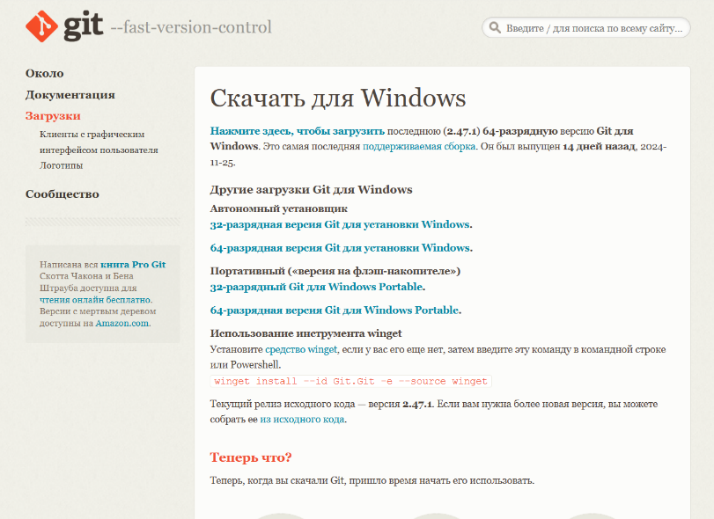

**Рисунок 1 – официальный сайт Git**

Выбираем последний пункт, который будем использовать в рамках нашей инструкции. После загрузки файла, запускаем его и переходим к следующим шагам.

Шаг 2. В открывшемся окне установщика высветится общая публичная лицензия на софт. Здесь ничего делать не нужно, просто нажимаем кнопку «Next».

Шаг 3. Далее необходимо выбрать директорию, куда будет установлен Git. Для этого нажимаем на кнопку «Browse…» и указываем необходимый путь. Для актуальной версии потребуется не менее 70 мегабайт свободного места на диске.

Шаг 4. В следующем окне будет предложен выбор компонентов, которые будут установлены на устройство. Например, вы можете выбрать Git Bash для установки в Windows.

Если вам требуются дополнительные компоненты помимо выбранных по умолчанию (например, автоматическая проверка обновлений), установите рядом с ними флажок. Мы оставляем то, что предлагает установщик изначально. Компоненты представлены ниже на картинке.

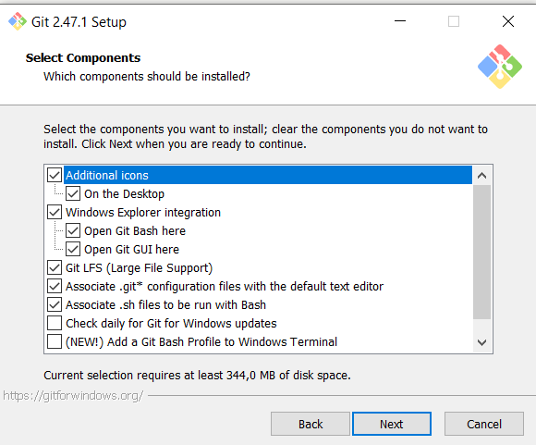

**Рисунок 2 – Выбор компонентов**

Шаг 5. В следующем окне пользователю необходимо выбрать текстовый редактор, который в дальнейшем будет использоваться по умолчанию в системе. На выбор предложено несколько вариантов:

* Vim (рекомендован установщиком);
* Notepad / Notepad ++;
* Nano;
* VSC / VSC Insiders;
* Sublime Text;
* Atom;
* VSCodium.

Текстовый редактор Vim, который предлагает система для установки, может оказаться сложным для начинающих пользователей из-за своих особенностей в пользовательском интерфейсе и режимах работы. Более простой альтернативой может быть консольный редактор Nano, который и был выбран. Интерфейс этого установочного окна показан на картинке 3.

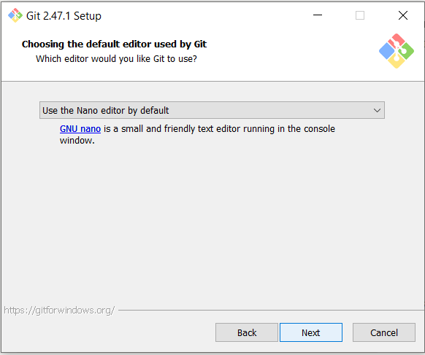

**Рисунок 3 – Выбор текстового редактора**

Шаг 6. Далее пользователю предстоит указать название начальной ветки в новых репозиториях. На момент написания инструкции, система предлагает имя master, но обещает поменять его на более универсальное в ближайшем будущем. Можно выбрать вариант, предлагаемый системой, либо указать свой собственный. Мы выберем первый вариант. Название ветки показано на картинке ниже.

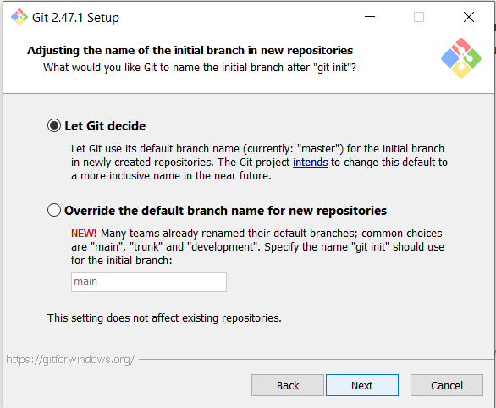

**Рисунок 4 – Выбор названия ветки**

Шаг 7. Следующим шагом пользователю необходимо выполнить настройку способа использования Git. Из всех предложенных вариантов мы выбираем тот, что предложен системой по умолчанию. Ниже показан выбранный вариант.

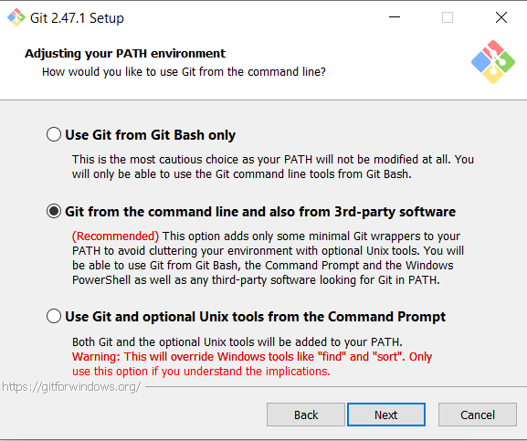

**Рисунок 5 – Настройка способа использования**

Шаг 8. Далее необходимо выбрать SSH-клиент из двух предложенных вариантов. Это будет либо встроенный OpenSSH, либо внешний. По умолчанию, Git использует встроенный SSH-клиент, который называется ssh.exe. Если вы хотите использовать внешний, вам нужно установить его отдельно. Это показано на картинке 6.

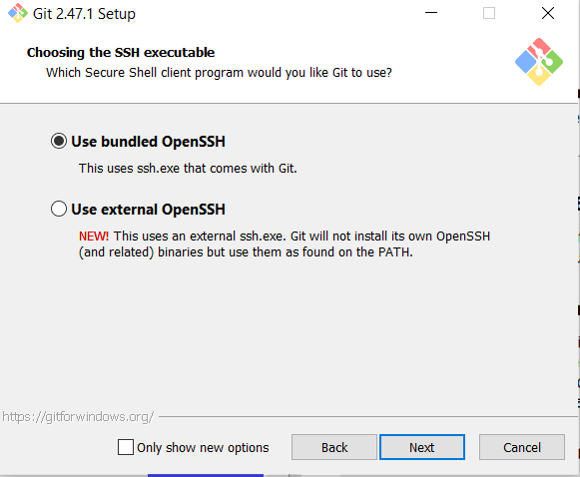

**Рисунок 6 – SSH-клиент**

Мы выберем первый вариант, так как не выполняли установку внешнего клиента.

Шаг 9. Следующим шагом пользователю необходимо выбрать SSL/TLS-библиотеку, которую Git будет использовать для HTTPS-подключений. По умолчанию установщик предлагает выбрать библиотеку OpenSSL. Такой вариант подойдет обычным пользователям. Но если вы работаете внутри компании, которая использует свои сертификаты, выбирайте второй вариант, указанный на картинке ниже.

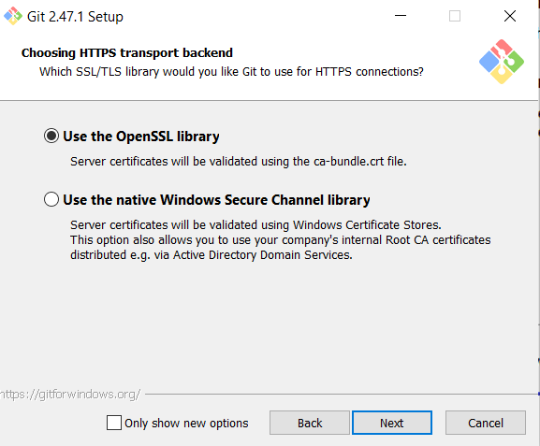

**Рисунок 7 – Выбор библиотеки**

Мы выбираем первый вариант и нажимаем кнопку «Next».

Шаг 10. После установщик предлагает пользователю настроить обработку окончания строк в текстовых файлах. Она бывает двух видов: для UNIX-систем — LF, а для Windows — CRLF. В предложенных вариантах обработки, checkout — это операция в Git, которая позволяет выбрать определенную ветку или коммит для работы. На изображении ниже показано данное окно.

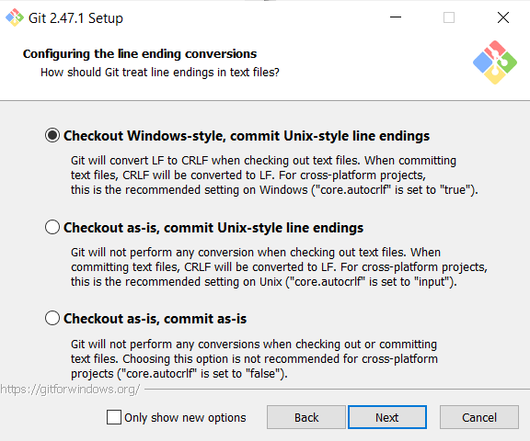

**Рисунок 8 – Настройка обработки окончания в текстовых файлах**

Мы выбираем первый вариант, где checkout выполняется в стиле Windows, а commit в стиле UNIX.

Шаг 11. Далее, пользователь выбирает один из предложенных эмуляторов терминала для Git Bash. Лучшим вариантом будет MinTTY, предложенный установщиком по умолчанию. Выбираем его и переходим к следующему шагу, показанному на картинке 9.

Шаг 12. Теперь, пользователь должен выбрать поведение для команды git pull. Рекомендуется оставить вариант по умолчанию. Он подразумевает стандартное поведение для команды.

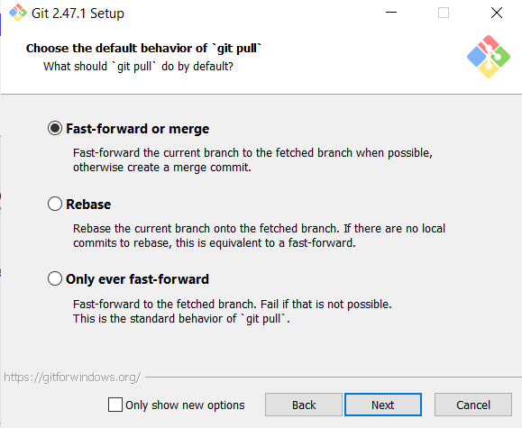

**Рисунок 9 – Выбор поведения для команды**

Шаг 13. Одним из заключительных шагов является выбор помощника по учетным данным. Git Credential Manager хранит пароли и другие личные данные для подключения к удаленным репозиториям. Чтобы не вводить их постоянно, выбираем его и нажимаем кнопку «Next».

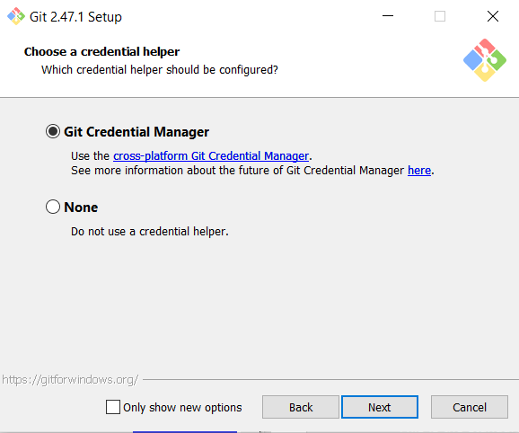

**Рисунок 10 – Выбор помощника**

Шаг 14. На предпоследнем шаге пользователь настраивает дополнительные параметры. Здесь он может включить кэширование файловой системы и символические ссылки. Рекомендуется оставить эти настройки по умолчанию, оставив только первый параметр.

Шаг 16. И наконец, перед началом установки Git, пользователю будет предложено подключить экспериментальные параметры. Мы не рекомендуем этого делать, так как они еще не стабильны.

Оставляем все без изменений, нажимаем кнопку «Install» и ожидаем окончания установки.

После выполнения описанных шагов Git будет установлен в систему. Перед началом работы необходимо произвести первоначальную настройку.

1. Открываем установленное приложение Git Bash и вводим в консоль следующую команду:

git config --global user.name "*ExampleTestUser*"

Вместо ExampleTestUser пишем свое имя. Итог указан на картинке ниже.

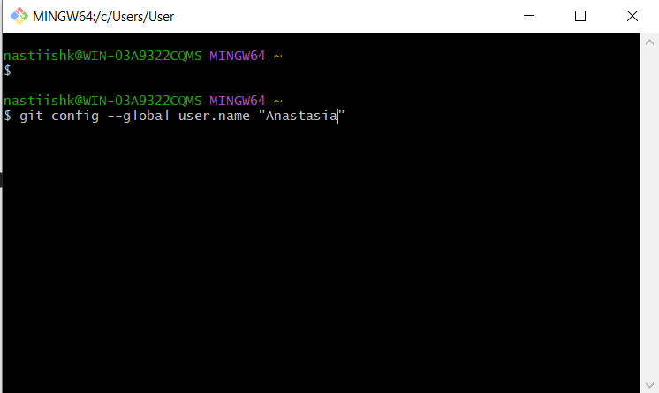

**Рисунок 11 – Задание имени**

1. После привязываем к пользователю его электронный адрес:

git config --global user.email "ExampleEmail"

Так же, как и с именем вместо ExampleEmail пишем свою электронную почту. Введенная почта показана на картинке 12.

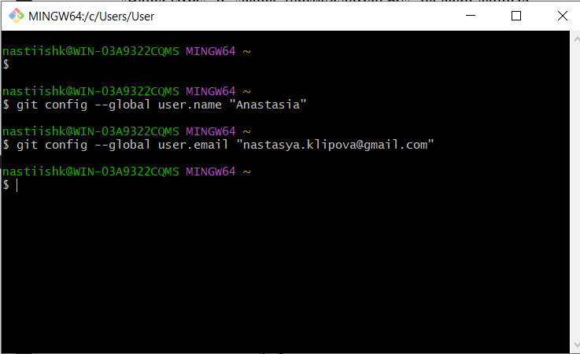

**Рисунок 12– Задаем почту**

1. Проверим настройки, использовав команду git config –list. Результат вывода программы представлен на картинке ниже.

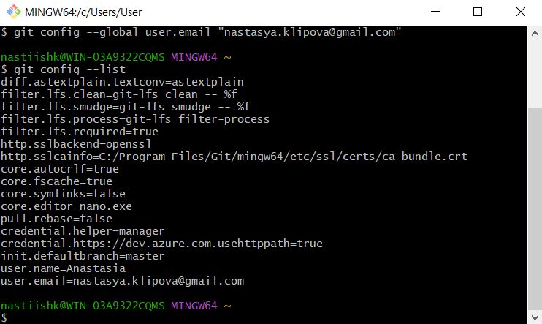

**Рисунок 13 – Проверка настроек**

После проведенных настроек Git готов к работе. Теперь вы можете переходить к созданию репозитория и выполнению своего первого коммита.

## **Настройка репозитория и загрузка проекта**

Переходим в Git Hub для выгрузки проекта, входим в учетную запись и создаем новый репозиторий.

На выбор предоставляется два варианта: общедоступный и закрытый. В данном случае мы выбираем общедоступный.

Вводим название репозитория и нажимаем кнопку «создать». Интерфейс создания репозитория представлен на картинке ниже.

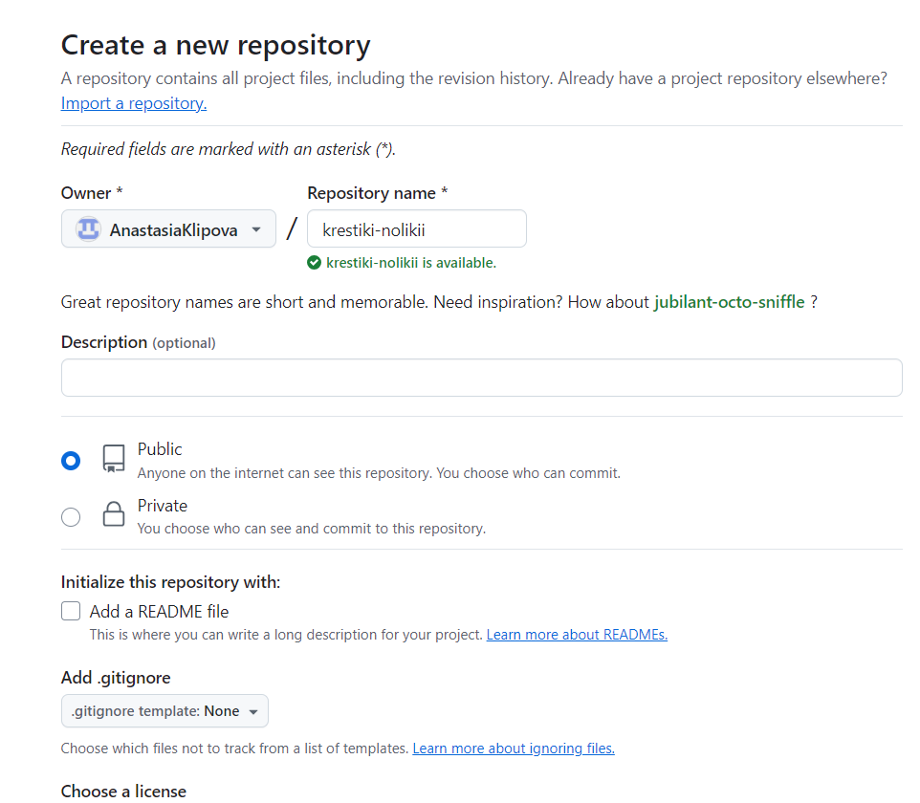

**Рисунок 14 – Создание репозитория.**

Следующим шагом нас переносит на страницу добавления файлов созданный репозиторий. Это показано на картинке 15.

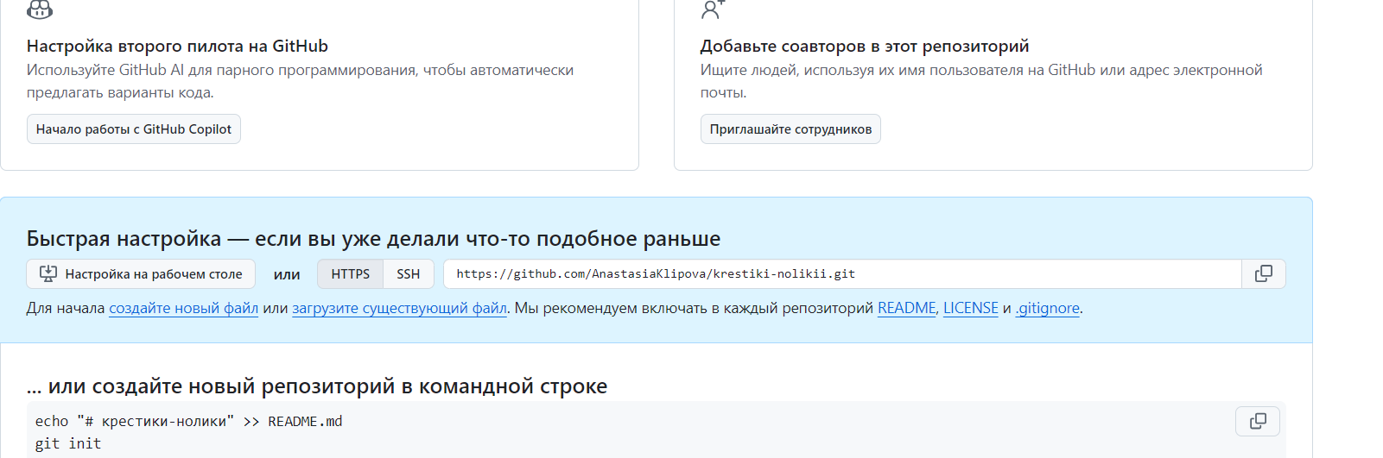

**Рисунок 15 – Настройка репозитория**

Далее мы выбираем загрузить существующие файлы, либо перетаскиваем файлы в нужное окно, либо выбираем с устройства. Загруженные файлы показаны на картинке ниже.

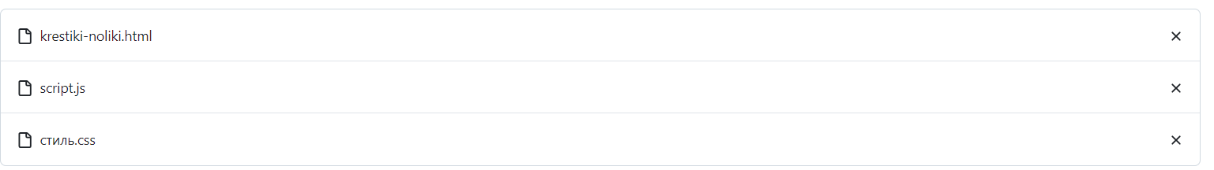

**Рисунок 16 – Загрузка файлов**

Теперь файлы выгружены и есть в публичном доступе, другие разработчики так же смогут брать за основу код и продолжать ветку изменений. В нашем случае добавляем коммит изменения цвета блока. Описываем внесенные изменения и добавляем измененный файл. Интерфейс добавления коммита представлен ниже на картинке.

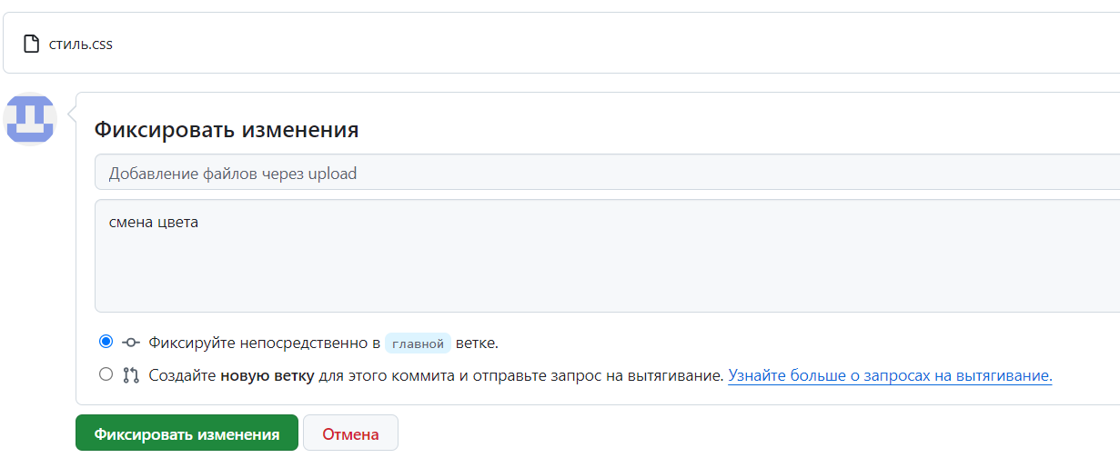

**Рисунок 17 – Добавление коммита**

После создания запроса наш прошлый файл проанализируется и все изменения будут заменены.

Можно нажать на кнопку «Просмотреть изменения», где будут показаны наши введенные коммиты. Это показано на картинке 18.

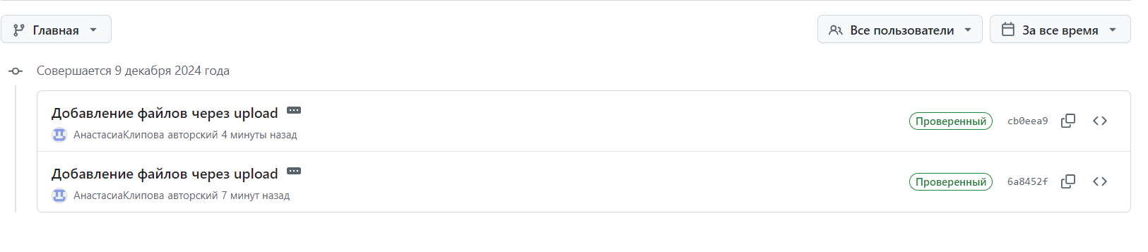

**Рисунок 18 – Внесенные изменения в репозиторий**

После нажатия на каждый измененный файл, он откроется. В нем будут выделены те моменты, которые были изменены. Внесенные изменения в наш файл показаны на картинке ниже.

Таким образом мы создали коммит, который остальные пользователи могут так же дополнять. Они будут видеть изменения, и мы так же сможем их наблюдать.

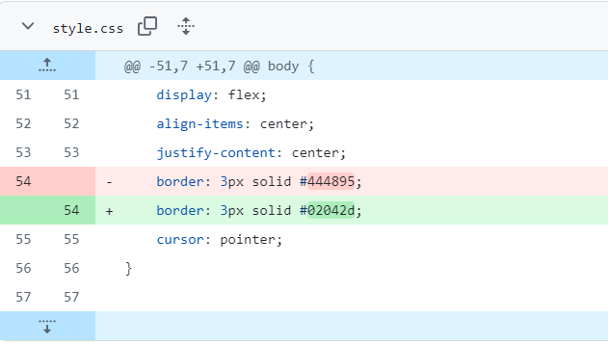

**Рисунок 19 – Изменения в файле**

Ссылка на созданный репозиторий, который находится в общем доступе: <https://github.com/AnastasiaKlipova/krestiki-nolikii>.